1. **Концепция (Vision):**

Пользователь играет в кости на деньги. За несколько сеансов 2-3 броска требуется набрать максимальное число очков, но не больше 15 – игрок бросает кубик два раза, если сумма очков за два броска больше 9, то ему предлагается либо остановиться, либо бросить третий раз. Результатом игры будет соответственно сумма очков за броски или в случае превышения 15 очков – “перебор” (автоматический проигрыш).

1. **Типы пользователей с их ожиданиями и целями:**

* Игрок1 – рискует, действует бездумно, повышает ставки.
* Игрок2 – осторожен, расчетлив.
* Компьютер – просчитывает все возможные исходы.

1. **Пользовательские требования:**

* возможность сделать ставку
* возможность выбора броска в третий раз, либо отказаться
* возможность повысить ставку после двух бросков.

1. **Функциональные требования:**

|  |  |  |  |
| --- | --- | --- | --- |
| ***ID*** | ***Описание «рамки решения»*** | ***ID*** | ***Описание «рамки проекта»*** |
| Функция: выбор игрока | | | |
| 1 | Система обеспечивает возможность пользователем выбрать игрока | 101 | Игрок2 |
| 102 | Компьютер |
| Функция: выбор суммы ставки | | | |
| 2 | Система обеспечивает возможность выбора суммы ставки | 201 | От 0 – 1000 руб |
| Функция: выбор броска костей в третий раз с/без повышением(я) ставки | | | |
| 3 | Система обеспечивает возможность выбора броска костей в третий раз с/без повышением(я) ставки | 301 | Третий бросок без повышения ставки |
| 302 | Третий бросок с повышением ставки |
| 303 | Отказ от броска |

1. **Use Case:***Варианты использования:*

* Выбрать игрока
* Изменить игрока
* Сделать ставку
* Изменить ставку
* Бросить кости дополнительно без повышения ставки
* Бросить кости дополнительно с повышением ставки
* Отказаться от дополнительного броска

*Диаграмма вариантов использования:*

Выбрать игрока

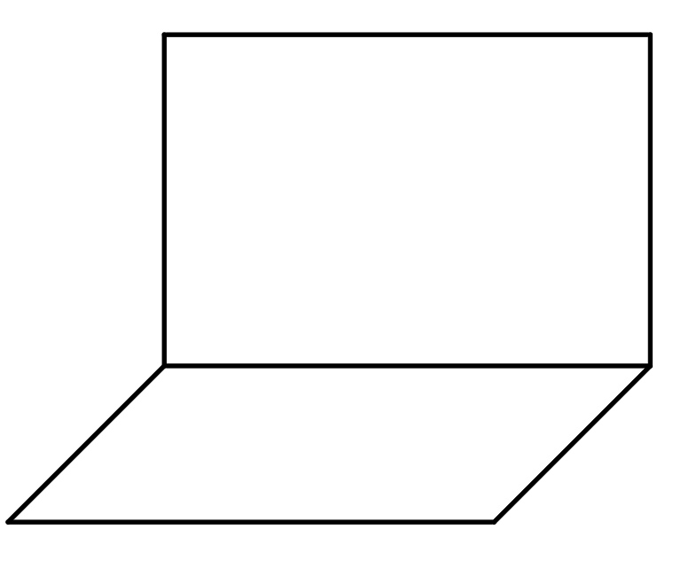

Изменить игрока

ПК

Сделать ставку

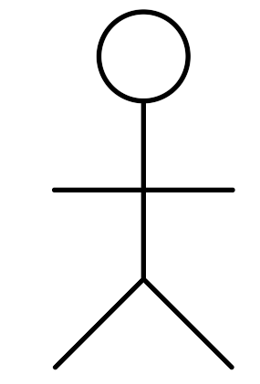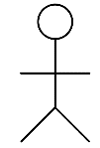  
Игрок1 Игрок2

Изменить ставку

Бросить кости дополнительно без повышения ставки

Бросить кости дополнительно с повышением ставки

Отказаться от дополнительного броска

1. **Модель предметной области.***Концептуальные классы:*

* Игра «Кости»
* Игрок
* ПК
* Игровое поле

*Модель:*

1…2

стол

Содержит

Игровое поле

ПК

Играет на

Играет в

имя

Игрок

Игра «Кости»

*Словарь данных (data dictionary):*

|  |  |  |  |  |
| --- | --- | --- | --- | --- |
| Элемент данных | Описание | Структура или тип данных | Длина | Значения |
| Игрок | Имя игрока | Буквенные символы | 40 | Может содержать пробелы, дефисы, точки и апострофы |
| Ставка | Величина ставки | Целое | 4 | Рубли |
| Бросок костей | Дополнительный бросок костей | + Дополнительный бросок костей без повышения ставки; + Дополнительный бросок костей с повышением ставки; +Отказ от броска |  |  |